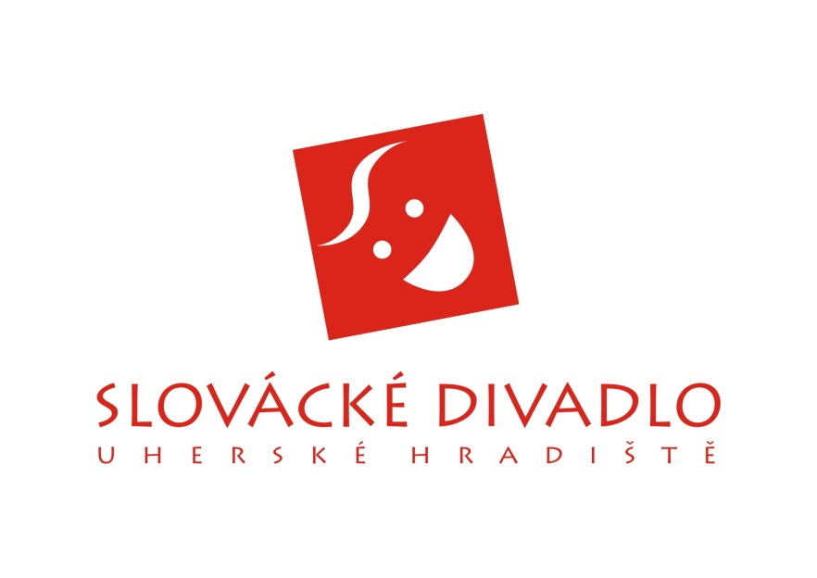
K o n k u r z

Slovácké divadlo

Slovácké divadlo Uherské Hradiště vyhlašuje konkurz na hlavní dětskou roli do inscenace Alenka v kraji divů a za zrcadlem v režii Jana Antonína Pitínského.

Hledáme dívku ve věku 9–15 let (s mimořádným nadáním pro přirozené jevištní vystupování).

Konkurz se koná v neděli 18. 1. 2015 od 10.00 hod.
na jevišti Slováckého divadla.

Zájemci, hlaste se, prosím, závazně do 15. 1. 2015 umělecké tajemnici SD, paní Aleně Vodičkové – tel. 734 496 938, 572 552 167, e-mail vodickova@slovackedivadlo.cz, která vám podá další informace a rozešle vám zkušební texty ke konkurzu. Inscenace bude studována v období od dubna do června 2015, premiéra je plánována
na 20. 6. 2015.

